**Звіт про виконання практичних завдань до лекцій з курсу Технології програмування на мові Python**

Звіт до Теми №1

Функції та змінні

Під час виконання практичного завдання до Теми №1 було надано варіанти рішення до наступних задач:

1)Необхідно рядок, що має вигляд "abcdefg123" перетворити наступним чином "321gfedcba", вважаючи сталою довжину рядку в 10 символів.

**Текст програми:**

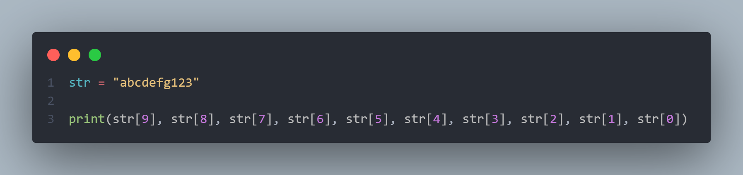

**Посилання на github:**

<https://github.com/ihubar/TP-KB-242-Vladyslav-Hubar/blob/main/topic_01/task_01.py>

**Знімок екрану з посилання на github:**

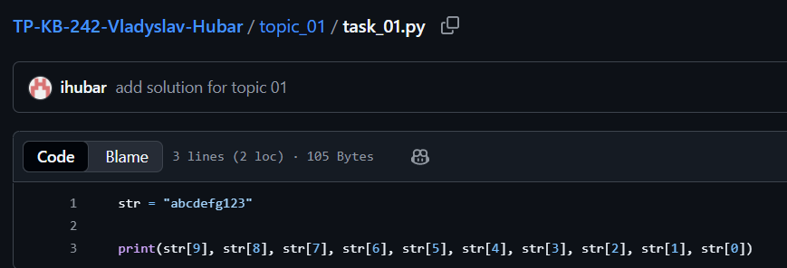

2)Виконати тестування функцій, що працюють з рядками: strip(), capitalize(), title(), upper(), lower().

**Текст програми:**

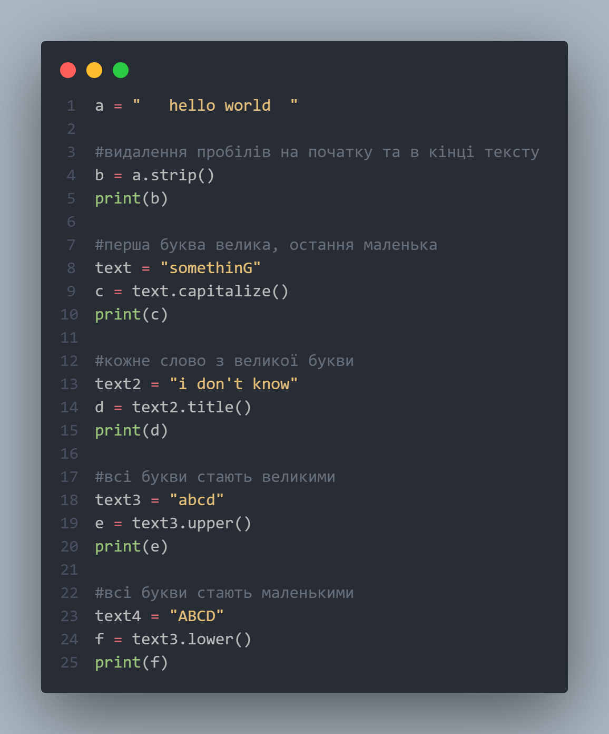

**Посилання на github:**

<https://github.com/ihubar/TP-KB-242-Vladyslav-Hubar/blob/main/topic_01/task_02.py>

**Знімок екрану з посилання на github:**

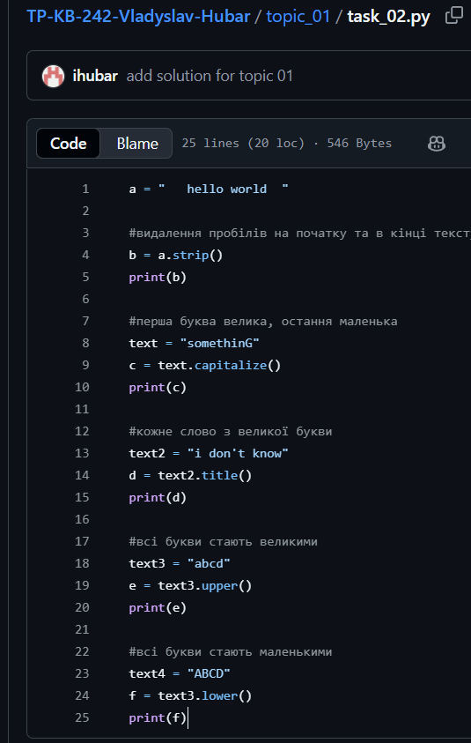

3)Написати функцію пошуку дискримінанту квадратного рівняння.

**Текст програми:**

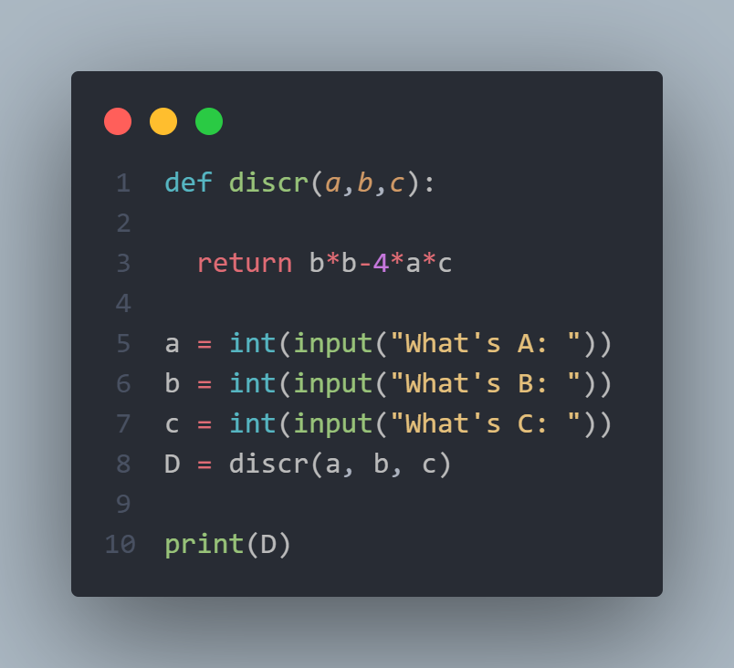

**Посилання на github:**

<https://github.com/ihubar/TP-KB-242-Vladyslav-Hubar/blob/main/topic_01/task_03.py>

**Знімок екрану з посилання на github:**

